**ASSUNTO :. INDICO PARA QUE O DEPARTAMENTO COMPETENTE, REALIZE RECUPERAÇÃO DA CANALETA LOCALIZADA NA RUA SÃO PAULO, NA SANTA CRUZ.**

**DESPACHO:.**

**SALA DAS SESSÕES ____/____/_____**

**PRESIDENTE DA MESA**

**INDICAÇÃO Nº , DE 2018**

**SENHOR PRESIDENTE,**

**SENHORES VEREADORES,**

INDICO ao Exmo. Senhor Prefeito Municipal, para que o departamento competente, realize recuperação da canaleta localizada na Rua São Paulo, na Santa Cruz.

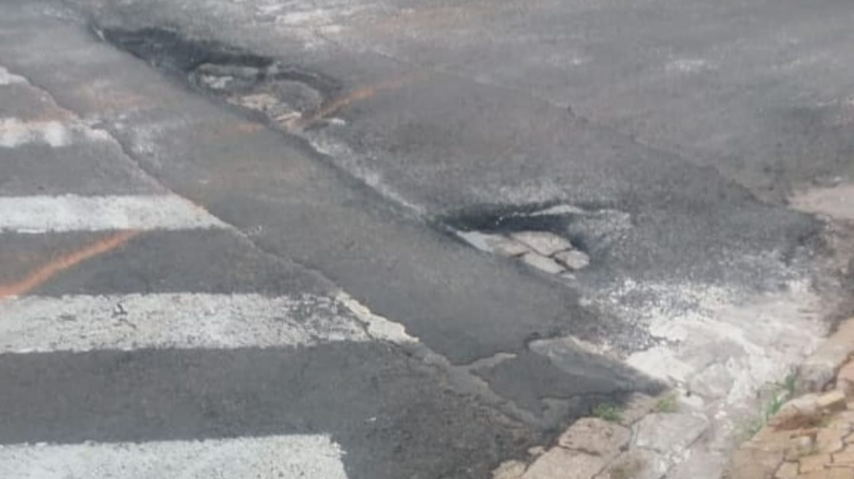

SALA DAS SESSÕES “VEREADOR SANTO RÓTOLLI”, aos 23 de outubro de 2018.

**VEREADOR LUIS ROBERTO TAVARES**